ŽILINSKÁ UNIVERZITA V ŽILINE
FAKULTA RIADENIA A INFORMATIKY

SEMESTRÁLNA PRÁCA 1
Algoritmy a Údajové štruktúry 2

Bc. Adam Bernolák

Obsah
1 Externé knižnice 3
2 Výsledky testovania 4
3 Intervalové vyhľadávanie K-D stromu 5

Externé knižnice
Externé knižnice som získal z verejných repozitárov na githube. Podmienky stromov boli podpora intervalového vyhľadávania a splnenie vlastností jednotlivých stromov. Tiež som sa snažil nájsť implementácie, čo majú 0 hviezd a forkov na githube (okrem mňa). Pre stromy som potreboval niekoľko knižníc vo forme jar súborov. Medzi knižnice patria algs4.jar, kotlin-stdlib-2.2.0.jar.
Quad trees:
QuadTree od mimicat13 bola voľne dostupná implementácia a mala 0 forkov a 0 hviezd.
https://github.com/mimicat13/java-simple-quadtree : algs4.jar
Strom od DanySK a ďaľších je jar knižnica, ktorá bola implementovaná v jazyku Kotlin, ale je jednoducho použiteľný aj v mojej Java implementácii vďaka JVM bytocode kompilácii oboch jazykov.
https://github.com/DanySK/java-quadtree : java-quadtree-1.0.2.jar + kotlin-stdlib-2.2.0.jar
JTS je knižnica obsahujúca rôzne nástroje na prácu s geometriou. Medzi nimi sa aj nachádza implementácia QuadStromu.
https://github.com/locationtech/jts : jts-core.jar
K-D trees:
plamenabrezova je implementácia študenta, ktorú napísal počas jeho štúdia ako domáce zadanie. Táto implementácia má 0 hviezd a 0 forkov. https://github.com/plamenabrezova/kdtree : algs4.jar
mgruben je tiež implementácia študenta
https://github.com/mgruben/Kd-Trees : algs4.jar
morkev je podobne implementácia študenta
https://github.com/morkev/kd-trees : algs4.jar

Výsledky testovania
Hodnoty v hlavičke tabuľky sú v tisícoch. Stromy som testoval pomocou kombinácie môjho testera a IntelliJ IDEA profileru. Testoval som rôzne množstvo bodov v strome a rôzne množstvo vyhľadávaných obdĺžnikov. Najskôr som porovnával CPU čas na jednotlivých štruktúrach. Zistil som, že všetky štruktúry mali porovnateľný čas s výnimkov JTS Quad stromu, ktorý ho má výraznejšie vyšší.

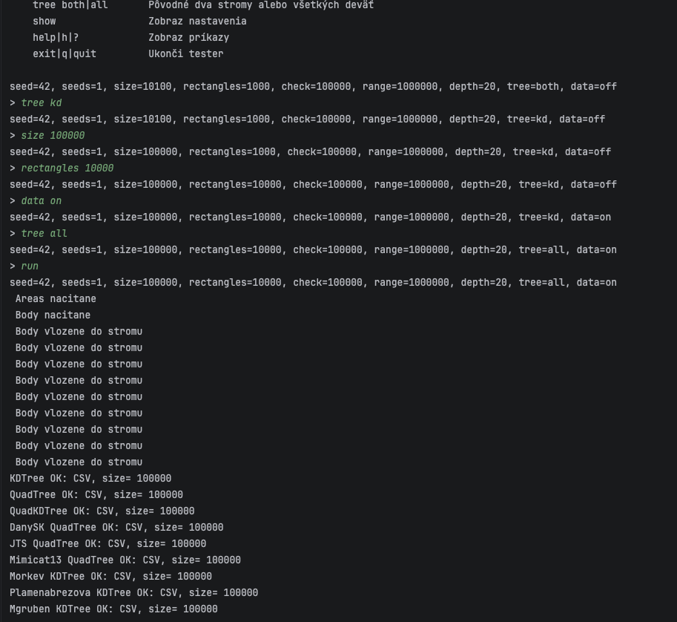
Strom | 10/1 | 100/10 | 500/50
KDTree | 20 | 100 | 1240
QuadTree | 30 | 50 | 710
QuadKD | 30 | 30 | 1010
mimicat13 | 30 | 20 | 210
DanySK | 10 | 30 | 220
JTS | 20 | 3370 | 60,160
plamenabrezova | 10 | 40 | 620
mgruben | 10 | 40 | 750
morkev | 10 | 130 | 2780

Intervalové vyhľadávanie K-D stromu
public List<E> find(E min, E max) {
if (min == null || max == null) {
throw new NullPointerException("Search boundaries cannot be null");
}

for (int dimension = 0; dimension < this.dimensions; dimension++) {
if (this.comparator.compare(min, max, dimension) > 0) {
throw new IllegalArgumentException(
"Minimum boundaries cannot exceed maximum boundaries");
}
}

List<E> result = new LinkedList<>();

if (this.root == null) {
return result;
}

List<KDNode> nodes = new LinkedList<>();
List<Integer> axes = new LinkedList<>();

nodes.add(this.root);
axes.add(0);

while (!nodes.isEmpty()) {
KDNode current = nodes.removeFirst();
int axis = axes.removeFirst();
int nextAxis = (axis + 1) % this.dimensions;

if (this.isInRange(current.data, min, max)) {
result.add(current.data);
}

if (current.left != null
&& this.comparator.compare(min, current.data, axis) <= 0) {
nodes.add(current.left);
axes.add(nextAxis);
}

if (current.right != null
&& this.comparator.compare(max, current.data, axis) >= 0) {
nodes.add(current.right);
axes.add(nextAxis);
}
}
return result;
}

private boolean isInRange(E object, E min, E max) {
for (int dimension = 0; dimension < this.dimensions; dimension++) {
if (this.comparator.compare(object, min, dimension) < 0
|| this.comparator.compare(object, max, dimension) > 0) {
return false;
}
}
return true;
}

Na implementáciu intervalového vyhľadávanie som sa rozhodol použiť 2 body, ktoré definujú protiľahlé body vyhľadávaného geometrického tvaru. Vraciam List dát, ktoré patria do inkluzívneho intervalu min a max. Najskôr kontrolujem validáciu daných bodov a vyhadzujem výnimky v prípade ich nesprávnosti.
Vytváram návratovú hodnotu v podobe LinkedListu, ktorú neskôr naplním vhodnými dátami. Tiež kontrolujem správnosť koreňa. Tiež si vytvorím 2 pomocné LinkedList-y, ktoré používam ako fronty (queue). V nodes uchovávam uzly, ktoré budem spracovávať a v axes uchovávam dimenzie.
Strom prechádzam pomocou prehliadky do šírky. Postupne vkladám uzly do Listu nodes a dimenzie pomocou (axis + 1) % this.dimensions. Čiže pre daný uzol vložím jeho dimenziu na rovnaký index v oboch listoch. Pokiaľ je hodnota daného uzla v rozsahu intervalu, tak výsledok pridám do result. Ľavý strom daného uzla prechádzam pokiaľ minimálna hranica nepresahuje súradnice aktuálneho uzla v súčasnej dimenzii. Pravý strom prehľadávam vtedy ak maximálna hranica nie je presiahnutá súčasným uzlom v danej dimenzii. Ak mám prehľadať jedného zo synov, tak pridám daný uzol do Listu nodes a jeho dimenziu do axis. To opakujem do momentu kým List nodes je prázdny.
Tento strom v priemere dosahuje zložitosť lepšiu ako O(n), lebo ignoruje podstromy mimo rozsah. Pri zdegenerovanom strome môže mať najhoršie O(n) zložitosť. Zložitosti pomocných štruktúr LinkedListov je O(1), lebo používam metódy, ktoré pracujú s prvým alebo posledným indexom LinkedListu a na tie drží LinkedList referenciu.

